Các bãi biển ven Biển Đen ngập trong dầu sau khi cơn bão phá hủy các tàu chở dầu ở eo biển Kerch
Theo MI News Network
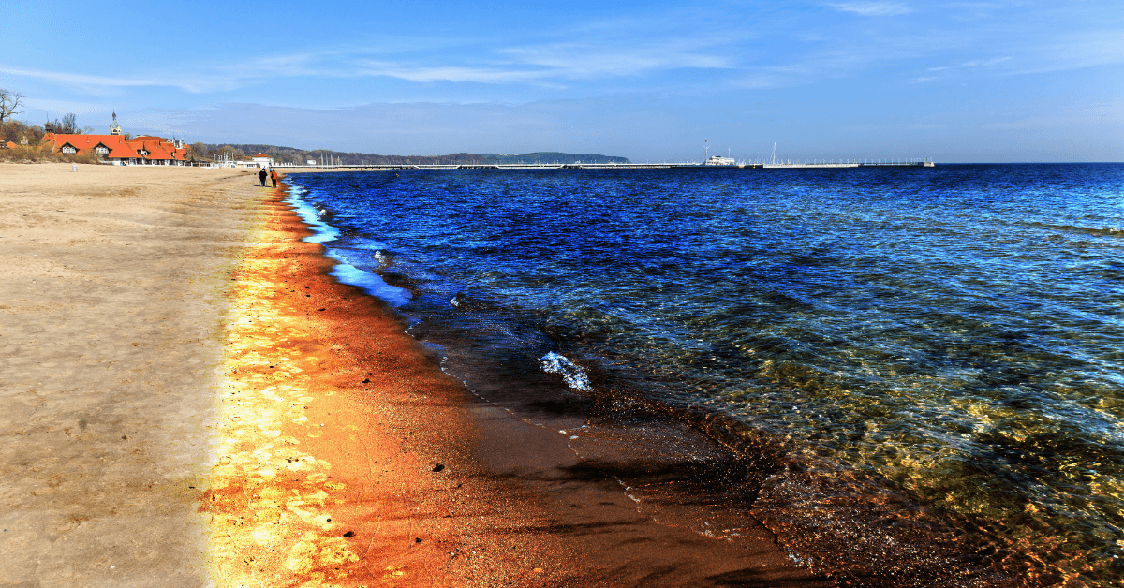
Một vụ tràn dầu lớn đã làm ô nhiễm bờ biển Biển Đen của Nga sau khi hai tàu chở dầu cũ bị phá hủy trong một cơn bão lớn. Hơn 60 km bờ biển giữa Temryuk và Anapa đã bị dầu bao phủ.
Thảm họa bắt đầu khi tàu chở dầu Volgoneft 212 của Nga, chở hơn 4.000 tấn dầu, bị vỡ thành hai mảnh trong cơn bão ở Eo biển Kerch.
Một tàu chở dầu khác, Volgoneft 239, mắc cạn ở gần đó, làm tăng thêm lượng dầu tràn. Một tàu chở dầu thứ ba, Volgoneft 109, đã tránh được thiệt hại nghiêm trọng và thủy thủ đoàn của tàu vẫn an toàn.
Cơn bão đã khiến một lượng lớn dầu tràn vào bờ, biến những bãi biển từng tươi đẹp thành những khu vực đen kịt và ô nhiễm. Các đội dọn dẹp, bao gồm các tình nguyện viên và quan chức, đang nỗ lực hết sức để loại bỏ lớp dầu dày. Tuy nhiên, thời tiết xấu đang làm chậm tiến độ của họ.
Các báo cáo cho thấy những chú chim bị dầu phủ đang chết dần chết mòn và động vật hoang dã ở địa phương đang phải vật lộn để sinh tồn. Greenpeace Ukraine đã xác nhận có chim chết, trong khi người dân lo lắng về tác hại lâu dài đối với cá heo và các sinh vật biển khác trong khu vực.
Các tàu chở dầu liên quan đến vụ tràn dầu đều đã hơn 50 năm tuổi và là một phần của một đội tàu nổi tiếng với tình trạng tồi tệ. Các chuyên gia từ lâu đã cảnh báo về những nguy hiểm khi sử dụng tàu đã quá cũ này, đặc biệt là trong thời tiết xấu.
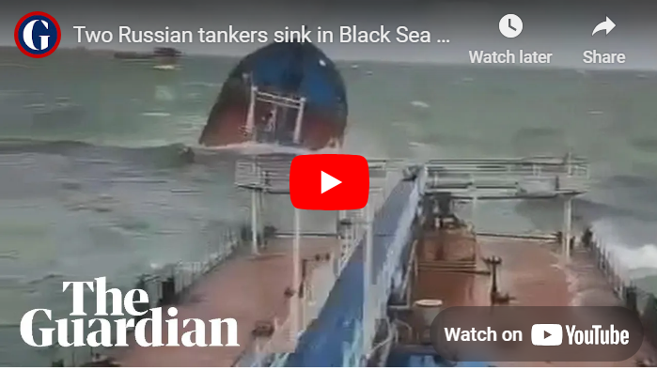
https://youtu.be/8jT748ALDNc
Eo biển Kerch, nơi xảy ra sự cố tràn dầu, là một khu vực quan trọng đối với sinh vật biển. Dmitry Glazov, một nhà sinh vật học biển, cho biết sự cố tràn dầu sẽ gây hại nghiêm trọng đến môi trường và có thể mất nhiều năm để phục hồi.
Tổng thống Ukraine Volodymyr Zelensky chỉ trích Nga, cáo buộc nước này đã bỏ qua các quy tắc an toàn và gọi sự cố tràn dầu là "thảm họa môi trường". Ông cũng kêu gọi cộng đồng quốc tế có hành động chống lại Nga vì đã sử dụng tàu chở dầu cũ.
Chính quyền Nga đã ban bố tình trạng khẩn cấp tại một số khu vực, bao gồm các quận Temryuk và Anapa. Các quan chức xác nhận rằng hơn 30 km bờ biển đã bị ô nhiễm nặng.
Thống đốc Veniamin Kondratiev cho biết công tác dọn dẹp vẫn đang được tiến hành nhưng thừa nhận rằng có thể phải mất nhiều thời gian, đặc biệt là khi thời tiết xấu khiến mọi thứ trở nên tồi tệ hơn.
Eo biển Kerch là tuyến đường chính cho tàu thuyền và là khu vực nhạy cảm đối với động vật hoang dã. Sự cố tràn dầu không chỉ gây hại cho môi trường mà còn làm gia tăng căng thẳng chính trị vì khu vực này đã bị ảnh hưởng bởi cuộc xung đột đang diễn ra giữa Nga và Ukraine.
Các chuyên gia lo ngại về những tác động lâu dài đối với sinh vật biển, nhất là cá heo và các loài cá sống hoặc di cư qua khu vực này.
-----------------------------------

